关于开展义乌市中心医院医共体院区
2026年度医学装备年度采购计划推介会的公告
各医学装备厂家、供应商：
根据要求拟对义乌市中心医院医共体院区2026年度医学装备年度采购计划清单内项目组织产品推介会。欢迎各供应商积极报名参加。具体事项公告如下：
一、报名要求：
鼓励符合要求的医学装备生产厂家或代理商积极报名参加。
二、报名时间：
2026年04月07日—04月15日11：30时截止
三、报名资料准备：
①提供生产厂家相关资质（营业执照、医疗器械注册证及附件、生产许可证）；
②厂家授权代表授权书及身份证复印件；
③提供供应商相关资质（营业执照、医疗器械经营许可证、生产厂家对供应商的各级授权书）；
④供应商委托人授权书及身份证复印件；
⑤产品宣传彩页；
★⑥如有封闭耗材，需提供相关资料（注册证及附件、生产许可证），及近期供货发票、两定平台产品ID;
★⑦设备如有可收费项目需提供浙江省医疗服务收费项目名称及编码；
★⑧产品在浙江省的使用单位名录，及近三年所投产品型号的成交合同（附配置清单）；
★⑨产品配置清单及详细参数，产品优势参数请在用星号标注；
⑩医学装备产品推介报名表。
以上资料请提供纸质版五份，分别装订成册。上述材料均需真实有效，报名的材料内容如失实，报名者承担一切责任后果。
四、报名方式:
1.扫描二维码报名。
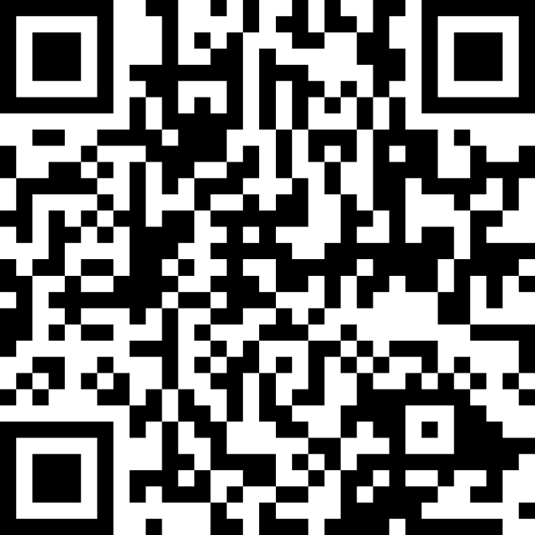
2.报名成功后，请于04月15日 11：30前递交纸质报名资料：下载附件2《医学装备产品推介会报名表》，认真填写并加盖公章，粘贴在报名密封袋外侧。所有项目单独报名，单独密封。纸质资料递交或邮寄至义乌市中心医院设备科（江东中路699号，行政楼一楼113设备科办公室）黄老师收，联系电话：13575970041（微信同号）。
对表格栏目内容填写有疑问的，请及时电话咨询。
五、其他注意事项：推介时间详见后续通知。每家报名厂家或代理商参与推介论证会人数应不超过2人，会场保持安静，不得喧哗。
六、如有疑问的，请及时电话咨询 。
附件 1.《2026年度医学装备推介会第二批项目清单》
附件 2.《医学装备产品推介会报名表》
义乌市中心医院
2026年04月07日
附件 1.《2026年度医学装备推介会第二批项目清单》
序号 | 设备名称 | 单价/万元 | 采购数量 | 是否进口 | 备注
1 | 胸阻抗断层成像仪 | 90 | 1 | 均可 | 通气监测、血流监测；实时肺部通气监测功能；高精度成像与数据分析
2 | 连续性血液净化装置（CRRT） | 20 | 1 | 是 | 支持脓毒症治疗
3 | 激光眼科诊断仪 | 150 | 1 | 是 | 眼底血管造影
4 | 超声生物显微镜 | 26 | 1 | 否 | 可以检查眼前段的房角之后到睫状体部这一解剖区域
5 | 电子胃肠镜 | 190 | 1 | 是 | 主机1台，一肠、一胃
6 | 短波理疗仪 | 28 | 1 | 否
7 | 308紫外线光疗仪 | 18 | 1 | 否
8 | 性功能康复治疗仪 | 30 | 1 | 否 | 诊断和治疗男性性功能障碍
9 | 男性生理多参数检测仪 (阴茎敏感度检测仪) | 25 | 1 | 否 | 诊断早泄，鉴别阴茎敏感性/温度
10 | 口内扫描仪 | 8 | 1 | 是 | 可扫描病人患处建模，直接传至义齿加工。
11 | 呼吸内镜冷冻治疗仪 | 35 | 1 | 否
12 | 呼吸内镜氩气刀 | 35 | 1 | 均可 | 呼吸介入使用
13 | 频闪内镜系统 | 60 | 1 | 是 | 有动态喉镜功能；有电子染色早癌筛查功能
14 | DR车 | 90 | 2 | 否
15 | 标本输送机+标本分拣机 | 45 | 1 | 否
16 | 全自动尿液分析仪流水线 | 45 | 1 | 是
17 | 全自动免疫组化仪 | 10 | 1 | 否
18 | 肌电图仪 | 48 | 1 | 均可
19 | 全自动生化分析仪 | 19 | 1 | 否
20 | 五分类血球仪 | 15 | 1 | 否

附件2：

医学装备产品推介会报名表
供应商全称（盖章） 联系人： 联系电话：
序号 | 设备名称 | 品牌型号 | 进口  /国产 | 封闭式耗材及主要配件名称 | 备注
备注：本表格粘贴在密封档案袋外面。序号按照附件1内的序号填写。

